А Д М И Н И С Т Р А Ц И Я
ЯРОСЛАВСКОГО МУНИЦИПАЛЬНОГО РАЙОНА
П О С Т А Н О В Л Е Н И Е

22.12.2021 № 2859

О внесении изменений в постановление Администрации ЯМР от 30.11.2017 № 4033 «Об утверждении схемы размещения нестационарных торговых объектов на территории Ярославского муниципального района»

В соответствии с Федеральным законом от 28 декабря 2009 года № 381-ФЗ
«Об основах государственного регулирования торговой деятельности
в Российской Федерации» и приказом департамента агропромышленного комплекса и потребительского рынка Ярославской области от 24.12.2010 № 166 «Об утверждении Порядка разработки и утверждения схемы размещения нестационарных торговых объектов», Администрация района
п о с т а н о в л я е т:
1. Изложить Схему размещения торговых объектов на территории Ярославского муниципального района, утвержденную постановлением Администрации Ярославского муниципального района от 30.11.2017 № 4033, в редакции согласно приложению.
2. Опубликовать постановление в газете «Ярославский агрокурьер» и разместить на официальном сайте Администрации Ярославского муниципального района.
3. Контроль за исполнением постановления возложить на заместителя Главы Администрации ЯМР по экономике и финансам А.О. Щербака.
4. Постановление вступает в силу со дня официального опубликования.

Глава Ярославского
муниципального района Н.В.Золотников

ПРИЛОЖЕНИЕ
к постановлению Администрации ЯМР
от 22.12.2021 № 2859

СХЕМА
размещения нестационарных торговых объектов
на территории Ярославского муниципального района

№  п/п | Адресные ориентиры размещения нестационарного торгового объекта | Площадь земельного участка, здания, строения или его части для размещения НТО  кв.м. | Тип  нестационарного торгового объекта | Специализация нестационарного торгового объекта | Период размещения нестационарно  го торгового объекта | Информация об использовании НТО субъектом малого  или среднего  предпринимательства
1 | 2 | 3 | 4 | 5 | 6 | 7
 | Городское поселение Лесная Поляна
1.1 | р.п.Лесная Поляна, у д.15 | 7,0 | киоск | продовольственные товары | постоянно | СМиСП
1.2 | р.п.Лесная Поляна, у д.4 | 10,0 | киоск | бытовые услуги | постоянно | СМиСП
1.3 | р.п.Лесная Поляна, у д.4 | 21,0 | павильон | продовольственные товары | постоянно | СМиСП
 | Заволжское сельское поселение
2.1 | п. Заволжье, в районе д.26 а | 20,0 | киоск | розничная торговля печатной продукцией | постоянно | СМиСП
2.2 | д.Аристово, площадка в центре деревни | 10,0 | автолавка | продовольственные и непродовольственные товары | круглогодично 1-3 раза в неделю | СМиСП
2.3 | д.Боярское, площадка в центре деревни | 10,0 | автолавка | продовольственные и непродовольственные товары | круглогодично 1-3 раза в неделю | СМиСП
2.4 | д.Головинское, площадка в центре деревни | 10,0 | автолавка | продовольственные и непродовольственные товары | круглогодично 1-3 раза в неделю | СМиСП
2.5 | д.Жуково, площадка в центре деревни | 10,0 | автолавка | продовольственные и непродовольственные товары | круглогодично 1-3 раза в неделю | СМиСП
2.6 | д.Коробово, площадка в центре деревни | 10,0 | автолавка | продовольственные и непродовольственные товары | круглогодично  1-3 раза в неделю | СМиСП
2.7 | д.Тереховское, площадка в центре деревни | 10,0 | автолавка | продовольственные и непродовольственные товары | круглогодично  1-3 раза в неделю | СМиСП
 | Ивняковское сельское поселение
3.1 | пос.Ивняки, ул.Центральная, у д.3 | 12,0 | киоск | продовольственные товары | постоянно | СМиСП
3.2 | пос.Ивняки, ул.Центральная, у д.3 | 17,0 | павильон | продовольственные товары | постоянно | СМиСП
3.3 | пос.Ивняки, ул.Центральная, у д. 3 | 15,0 | павильон | непродовольственные товары | постоянно | СМиСП
3.4 | пос.Ивняки, ул.Центральная, у д. 6 б | 20,0 | павильон | продовольственные товары | постоянно | СМиСП
3.5 | пос.Ивняки, ул.Центральная, у д.6 б | 16,0 | павильон | продовольственные товары | постоянно | СМиСП
3.6 | пос.Ивняки, ул.Центральная, у д. 6 б | 12,0 | киоск | продовольственные товары | постоянно | СМиСП
3.7 | пос.Ивняки, ул.Центральная, у д.6 б | 16,0 | павильон | продовольственные товары | постоянно | СМиСП
3.8 | пос.Ивняки, ул.Береговая, напротив д.11 по ул.Центральной | 12,0 | киоск | продовольственные товары | постоянно | СМиСП
3.9 | пос.Карачиха, ул.Школьная, у д.30в | 9,0 | киоск | продовольственные товары | постоянно | СМиСП
3.10 | с.Спасское, площадка в центре деревни | 10,0 | автолавка | продовольственные и непродовольственные товары | круглогодично  1-3 раза в неделю | СМиСП
3.11 | д.Демково, площадка в центре деревни | 10,0 | автолавка | продовольственные и непродовольственные товары | круглогодично  1-3 раза в неделю | СМиСП
3.12 | д.Новлино, площадка в центре деревни | 10,0 | автолавка | продовольственные и непродовольственные товары | круглогодично  1-3 раза в неделю | СМиСП
3.13 | д.Матвеевское, площадка в центре деревни | 10,0 | автолавка | продовольственные и непродовольственные товары | круглогодично  1-3 раза в неделю | СМиСП
3.14 | д.Б.Поповка, площадка в центре деревни | 10,0 | автолавка | продовольственные и непродовольственные товары | круглогодично  1-3 раза в неделю | СМиСП
3.15 | д.Михальцево, площадка в центре деревни | 10,0 | автолавка | продовольственные и непродовольственные товары | круглогодично  1-3 раза в неделю | СМиСП
3.16 | д.Костяево, площадка в центре деревни | 10,0 | автолавка | продовольственные и непродовольственные товары | круглогодично  1-3 раза в неделю | СМиСП
3.17 | д.Б.Домнино, площадка в центре деревни | 10,0 | автолавка | продовольственные и непродовольственные товары | круглогодично  1-3 раза в неделю | СМиСП
3.18 | д.М.Домнино, площадка в центре деревни | 10,0 | автолавка | продовольственные и непродовольственные товары | круглогодично  1-3 раза в неделю | СМиСП
3.19 | д.Бекренево, площадка в центре деревни | 10,0 | автолавка | продовольственные и непродовольственные товары | круглогодично  1-3 раза в неделю | СМиСП
3.20 | д.Залесье, площадка в центре деревни | 10,0 | автолавка | продовольственные и непродовольственные товары | круглогодично  1-3 раза в неделю | СМиСП
3.21 | д.Терехово, площадка в центре деревни | 10,0 | автолавка | продовольственные и непродовольственные товары | круглогодично  1-3 раза в неделю | СМиСП
3.22 | д.Давыдовское, площадка в центре деревни | 10,0 | автолавка | продовольственные и непродовольственные товары | круглогодично  1-3 раза в неделю | СМиСП
3.23 | д.Першино, площадка в центре деревни | 10,0 | автолавка | продовольственные и непродовольственные товары | круглогодично  1-3 раза в неделю | СМиСП
3.24 | п.Смена, площадка в центре деревни | 10,0 | автолавка | продовольственные и непродовольственные товары | круглогодично  1-3 раза в неделю | СМиСП
3.25 | д.Борисково, площадка в центре деревни | 10,0 | автолавка | продовольственные и непродовольственные товары | круглогодично  1-3 раза в неделю | СМиСП
 | Карабихское сельское поселение
4.1 | пос.Щедрино, ул.Парковая, в районе д.9 | 15,0 | киоск | продовольственные товары | постоянно | СМиСП
4.2 | пос.Щедрино, ул.Парковая, в районе д.9 | 15,0 | киоск | периодическая печатная продукция | постоянно | СМиСП
4.3 | пос.Щедрино, ул. Парковая, в районе д.9 | 30,0 | киоск | продовольственные товары | постоянно | СМиСП
4.4 | пос.Дубки, ул. Ленина в районе д. 17 | 5,0 | киоск | продовольственные товары | постоянно | СМиСП
4.5 | пос.Дубки,ул.Школьная, в районе д.5 | 50,0 | павильон | продовольственные товары | постоянно | СМиСП
4.6 | пос.Дубки,ул.Школьная, в районе д.2а (дом быта) | 50,0 | павильон | непродовольственные товары | постоянно | СМиСП
4.7 | пос.Дубки,ул.Школьная, в районе д.2а | 25,0 | павильон | продовольственные товары | постоянно | СМиСП
4.8 | пос.Дубки, ул.Школьная, в районе д.2а | 15,0 | киоск | продовольственные товары | постоянно | СМиСП
4.9 | пос.Дубки, ул. Школьная, в районе д.2а | 14,0 | киоск | непродовольственные товары | постоянно | СМиСП
4.10 | пос.Дубки,ул.Школьная, в районе д.2а (дом быта) | 49,0 | павильон | непродовольственные товары | постоянно | СМиСП
4.11 | пос.Дубки,ул.Школьная, в районе д.2а (дом быта) | 35,0 | павильон | периодическая печатная продукция | постоянно | СМиСП
4.12 | пос.Дубки,ул.Школьная, в районе д.2а (дом быта) | 34,0 | павильон | продовольственные товары | постоянно | СМиСП
4.13 | пос.Дубки,ул.Школьная, в районе д.2а (торец стены почтового отделения) | 24,0 | павильон | продовольственные товары | постоянно | СМиСП
4.14 | пос.Дубки,ул.Школьная, в районе д.2а (торец стены почтового отделения) | 50,0 | павильон | продовольственные товары | постоянно | СМиСП
4.15 | пос.Дубки,ул.Школьная, в районе д.2а (торец стены почтового отделения) | 30,0 | павильон | непродовольственные товары | постоянно | СМиСП
4.16 | пос.Красные Ткачи, ул.Б.Октябрьская, в р-не д.24 | 100 | павильон | непродовольственные товары | постоянно | СМиСП
4.17 | пос.Красные Ткачи, ул.Б.Октябрьская, в р-не д.24 | 7,5 | киоск | продовольственные товары | постоянно | СМиСП
4.18 | пос.Красные Ткачи, ул.Б.Октябрьская, напротив д.15 | 15 | киоск | продовольственные товары | постоянно | СМиСП
4.19 | пос.Красные Ткачи, ул.Б.Октябрьская в р-не д.13 | 24,0 | павильон | продовольственные товары | постоянно | СМиСП
4.20 | пос.Красные Ткачи, ул.Пушкина, в районе д.5 | 28,0 | павильон | продовольственные товары | постоянно | СМиСП
4.21 | д.Ерихово, площадка в центре деревни | 10,0 | автолавка | продовольственные и непродовольственные товары | круглогодично  1-3 раза в неделю | СМиСП
4.22 | д.Голенищево, площадка в центре деревни | 10,0 | автолавка | продовольственные и непродовольственные товары | круглогодично  1-3 раза в неделю | СМиСП
4.23 | д.Сергеево, площадка в центре деревни | 10,0 | автолавка | продовольственные и непродовольственные товары | круглогодично  1-3 раза в неделю | СМиСП
4.24 | д.Цеденево, площадка в центре деревни | 10,0 | автолавка | продовольственные и непродовольственные товары | круглогодично  1-3 раза в неделю | СМиСП
4.25 | д.Климовское, площадка в центре деревни | 10,0 | автолавка | продовольственные и непродовольственные товары | круглогодично  1-3 раза в неделю | СМиСП
4.26 | д.Прохоровское, площадка в центре деревни | 10,0 | автолавка | продовольственные и непродовольственные товары | круглогодично  1-3 раза в неделю | СМиСП
4.27 | д.Бечихино, площадка в центре деревни | 10,0 | автолавка | продовольственные и непродовольственные товары | круглогодично  1-3 раза в неделю | СМиСП
 | Кузнечихинское сельское поселение
5.1 | д.Кузнечиха, ул.Центральная, в районе д.2а | 40,0 | павильон | продовольственные товары | постоянно | СМиСП
5.2 | д.Кузнечиха, ул.Центральная, в районе д.2а | 20,0 | павильон | продовольственные товары | постоянно | СМиСП
5.3 | д.Кузнечиха, ул.Центральная, в районе д.2а | 30,0 | павильон | продовольственные товары | постоянно | СМиСП
5.4 | д Кузнечиха, ул. Центральная, в районе д.1а | 25,0 | павильон | услуги общественного питания | постоянно | СМиСП
5.5 | д.Кузнечиха, ул. Геологов, в районе д. 21 | 100,0 | павильон | продовольственные товары | постоянно | СМиСП
5.6 | д. Кузнечиха, ул. Нефтяников, в районе д.8 | 100,0 | павильон | розничная торговля печатной продукцией | постоянно | СМиСП
5.7 | с. Толгоболь, ул. Тихвинская, в районе д.1 | 14,5 | киоск | продовольственные товары | постоянно | СМиСП
5.8 | с. Толгоболь, ул. Русская, в районе д.19 | 100,0 | павильон | продовольственные товары | постоянно | СМиСП
5.9 | д.Юрятино, площадка в центре деревни | 10,0 | автолавка | продовольственные и непродовольственные товары | круглогодично  1-3 раза в неделю | СМиСП
5.10 | ст.4км., площадка в центре деревни | 10,0 | автолавка | продовольственные и непродовольственные товары | круглогодично  1-3 раза в неделю | СМиСП
5.11 | д. Василево, площадка в центре деревни | 10,0 | автолавка | продовольственные и непродовольственные товары | круглогодично  1-3 раза в неделю | СМиСП
5.12 | д. Почаево, площадка в центре деревни | 10,0 | автолавка | продовольственные и непродовольственные товары | круглогодично  1-3 раза в неделю | СМиСП
5.13 | ст.296км, площадка в центре деревни | 10,0 | автолавка | продовольственные и непродовольственные товары | круглогодично  1-3 раза в неделю | СМиСП
5.14 | д.Нестерово, площадка в центре деревни | 10,0 | автолавка | продовольственные и непродовольственные товары | круглогодично  1-3 раза в неделю | СМиСП
 | Курбское сельское поселение
6.1 | пос.Козьмодемьянск, ул.Центральная, в р-не д.21 | 36,0 | павильон | продовольственные товары | постоянно | СМиСП
6.2 | д.Седельницы, площадка в центре деревни | 10,0 | автолавка | продовольственные и непродовольственные товары | круглогодично  1-3 раза в неделю | СМиСП
6.3 | д.Осташково, площадка в центре деревни | 10,0 | автолавка | продовольственные и непродовольственные товары | круглогодично  1-3 раза в неделю | СМиСП
6.4 | д.Ерденево, площадка в центре деревни | 10,0 | автолавка | продовольственные и непродовольственные товары | круглогодично  1-3 раза в неделю | СМиСП
6.5 | д.Михеево, площадка в центре деревни | 10,0 | автолавка | продовольственные и непродовольственные товары | круглогодично  1-3 раза в неделю | СМиСП
6.6 | д.Михайловское, площадка в центре деревни | 10,0 | автолавка | продовольственные и непродовольственные товары | круглогодично  1-3 раза в неделю | СМиСП
6.7 | д.Балакирево, площадка в центре деревни | 10,0 | автолавка | продовольственные и непродовольственные товары | круглогодично  1-3 раза в неделю | СМиСП
6.8 | д.Давыдково, площадка в центре деревни | 10,0 | автолавка | продовольственные и непродовольственные товары | круглогодично  1-3 раза в неделю | СМиСП
6.9 | д.Карповское, площадка в центре деревни | 10,0 | автолавка | продовольственные и непродовольственные товары | круглогодично  1-3 раза в неделю | СМиСП
6.10 | д.Новленское, площадка в центре деревни | 10,0 | автолавка | продовольственные и непродовольственные товары | круглогодично  1-3 раза в неделю | СМиСП
6.11 | д.Котово, площадка в центре деревни | 10,0 | автолавка | продовольственные и непродовольственные товары | круглогодично  1-3 раза в неделю | СМиСП
6.12 | д.Слободка, площадка в центре деревни | 10,0 | автолавка | продовольственные и непродовольственные товары | круглогодично  1-3 раза в неделю | СМиСП
6.13 | д.Каблуково, площадка в центре деревни | 10,0 | автолавка | продовольственные и непродовольственные товары | круглогодично  1-3 раза в неделю | СМиСП
6.14 | д.Баканово, площадка в центре деревни | 10,0 | автолавка | продовольственные и непродовольственные товары | круглогодично  1-3 раза в неделю | СМиСП
 | Некрасовское сельское поселение
7.1 | пос. Михайловский, ул.Ленина, у д.20 | 15,0 | киоск | периодическая печатная продукция | постоянно | СМиСП
7.2 | пос.Михайловский, напротив дома №27 (клуб) | 150,0 | павильон | непродовольственные товары | постоянно | СМиСП
7.3 | пос. Михайловский, ул. Ленина, у д. 20 | 15,0 | киоск | непродовольственные товары | постоянно | СМиСП
7.4 | пос. Михайловский, ул. Приволжская у д. №13 | 99,0 | павильон | продовольственные товары | постоянно | СМиСП
7.5 | п.Михайловский, ул.Спортивная, напротив д.10 | 15,0 | киоск | продовольственные товары | постоянно | СМиСП
7.6 | п. Михайловский, ул. Южная, напротив д.9 | 15,0 | киоск | продовольственные товары | постоянно | СМиСП
7.7 | д.Платуново, площадка в центре деревни | 10,0 | автолавка | продовольственные и непродовольственные товары | круглогодично  1-3 раза в неделю | СМиСП
7.8 | д.Патерево, площадка в центре деревни | 10,0 | автолавка | продовольственные и непродовольственные товары | круглогодично  1-3 раза в неделю | СМиСП
7.9 | д.Крюковское, площадка в центре деревни | 10,0 | автолавка | продовольственные и непродовольственные товары | круглогодично  1-3 раза в неделю | СМиСП
7.10 | д.Максимовское, площадка в центре деревни | 10,0 | автолавка | продовольственные и непродовольственные товары | круглогодично  1-3 раза в неделю | СМиСП
7.11 | д.Ямино, площадка в центре деревни | 10,0 | автолавка | продовольственные и непродовольственные товары | круглогодично  1-3 раза в неделю | СМиСП
7.12 | д.Калинино, площадка в центре деревни | 10,0 | автолавка | продовольственные и непродовольственные товары | круглогодично  1-3 раза в неделю | СМиСП
7.13 | д.Дулово, площадка в центре деревни | 10,0 | автолавка | продовольственные и непродовольственные товары | круглогодично  1-3 раза в неделю | СМиСП
7.14 | д.Шоломово, площадка в центре деревни | 10,0 | автолавка | продовольственные и непродовольственные товары | круглогодично  1-3 раза в неделю | СМиСП
7.15 | д.Кипелки, площадка в центре деревни | 10,0 | автолавка | продовольственные и непродовольственные товары | круглогодично  1-3 раза в неделю | СМиСП
7.16 | д.Юрьево, площадка в центре деревни | 10,0 | автолавка | продовольственные и непродовольственные товары | круглогодично  1-3 раза в неделю | СМиСП
 | Туношенское сельское поселение
8.1 | д.Мокеевское, Центральная площадь, у д.36 | 50,0 | павильон | продовольственные товары | постоянно | смисп
8.2 | д.Мокеевское, Центральная площадь, у д.36 | 30,0 | павильон | продовольственные товары | постоянно | смисп
8.3 | д.Мокеевское, Центральная площадь, у д.36 | 30,0 | павильон | продовольственные товары | постоянно | смисп
8.4 | д.Мокеевское, Центральная площадь, у д.36 | 30,0 | павильон | продовольственные товары | постоянно | смисп
8.5 | д.Алексеевское, площадка в центре деревни | 10,0 | автолавка | продовольственные и непродовольственные товары | круглогодично  1-3 раза в неделю | смисп
8.6 | д.Семеновское, площадка в центре деревни | 10,0 | автолавка | продовольственные и непродовольственные товары | круглогодично  1-3 раза в неделю | смисп
8.7 | д.Малышево, площадка в центре деревни | 10,0 | автолавка | продовольственные и непродовольственные товары | круглогодично  1-3 раза в неделю | смисп
8.8 | д.Телищево, площадка в центре деревни | 10,0 | автолавка | продовольственные и непродовольственные товары | круглогодично  1-3 раза в неделю | смисп
8.9 | д.Облесцево, площадка в центре деревни | 10,0 | автолавка | продовольственные и непродовольственные товары | круглогодично  1-3 раза в неделю | смисп
8.10 | д.Торговцево, площадка в центре деревни | 10,0 | автолавка | продовольственные и непродовольственные товары | круглогодично  1-3 раза в неделю | смисп
8.11 | д.Софряково, площадка в центре деревни | 10,0 | автолавка | продовольственные и непродовольственные товары | круглогодично  1-3 раза в неделю | смисп
8.12 | д.Росляково, площадка в центре деревни | 10,0 | автолавка | продовольственные и непродовольственные товары | круглогодично  1-3 раза в неделю | смисп
8.13 | д.Жабино, площадка в центре деревни | 10,0 | автолавка | продовольственные и непродовольственные товары | круглогодично  1-3 раза в неделю | смисп
8.14 | с.Сеславино, площадка в центре деревни | 10,0 | автолавка | продовольственные и непродовольственные товары | круглогодично  1-3 раза в неделю | смисп
8.15 | д.Мутовки, площадка в центре деревни | 10,0 | автолавка | продовольственные и непродовольственные товары | круглогодично  1-3 раза в неделю | смисп
8.16 | д.Скородумки, площадка в центре деревни | 10,0 | автолавка | продовольственные и непродовольственные товары | круглогодично  1-3 раза в неделю | смисп
8.17 | д.Когаево, площадка в центре деревни | 10,0 | автолавка | продовольственные и непродовольственные товары | круглогодично  1-3 раза в неделю | смисп
8.18 | д.Пашино, площадка в центре деревни | 10,0 | автолавка | продовольственные и непродовольственные товары | круглогодично  1-3 раза в неделю | смисп
8.19 | д.Щипцово, площадка в центре деревни | 10,0 | автолавка | продовольственные и непродовольственные товары | круглогодично  1-3 раза в неделю | смисп
8.20 | д.Бреховская, площадка в центре деревни | 10,0 | автолавка | продовольственные и непродовольственные товары | круглогодично  1-3 раза в неделю | смисп
8.21 | д.Мигачево, площадка в центре деревни | 10,0 | автолавка | продовольственные и непродовольственные товары | круглогодично  1-3 раза в неделю | смисп
Итого мест для размещения: |  | павильонов − 32  киосков − 20  торговых палаток − 0  торговых тележек − 0  торговых автофургонов − 0  автоцистерн − 0  бахчевых развалов − 0  торговых автоматов − 0  ёлочных базаров − 0  торговых галерей − 0  автолавок ИТОГО: − 75 127

ПРИЛОЖЕНИЕ
к схеме размещения нестационарных торговых объектов на территории Ярославского муниципального района
Карты – схемы
расположения нестационарных торговых объектов на территории Ярославского муниципального района
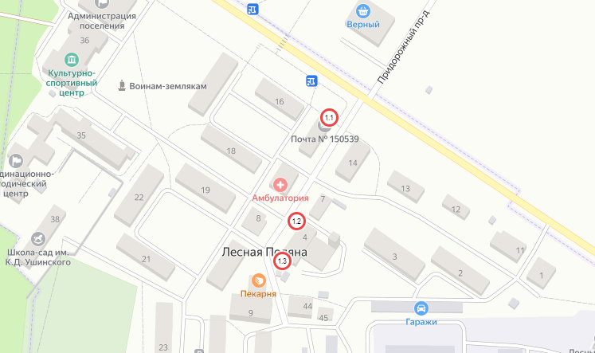
1.1. р.п.Лесная Поляна, у д.15, киоск, 7 кв.м, продовольственные товары
1.2. р.п.Лесная Поляна, у д.4, киоск, 10 кв.м, бытовые слуги
1.3. р.п.Лесная Поляна, у д.4, павильон, 21 кв.м, продовольственные товары
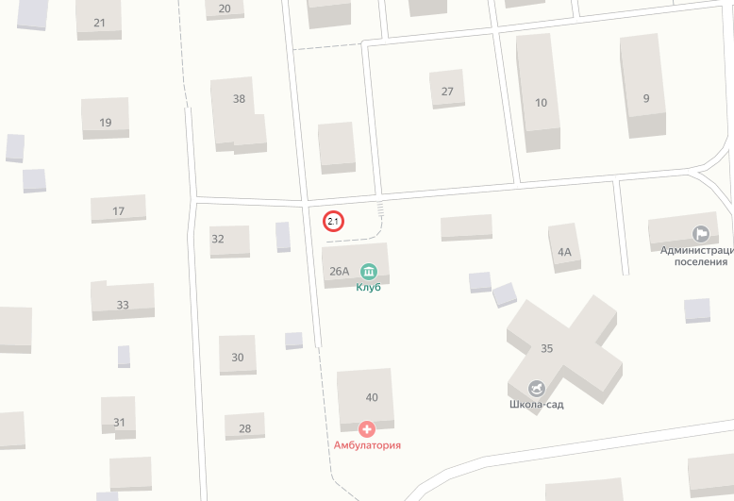
2.1. пос.Заволжье, в районе д.26а, киоск, 15 кв.м, розничная торговля печатной продукцией

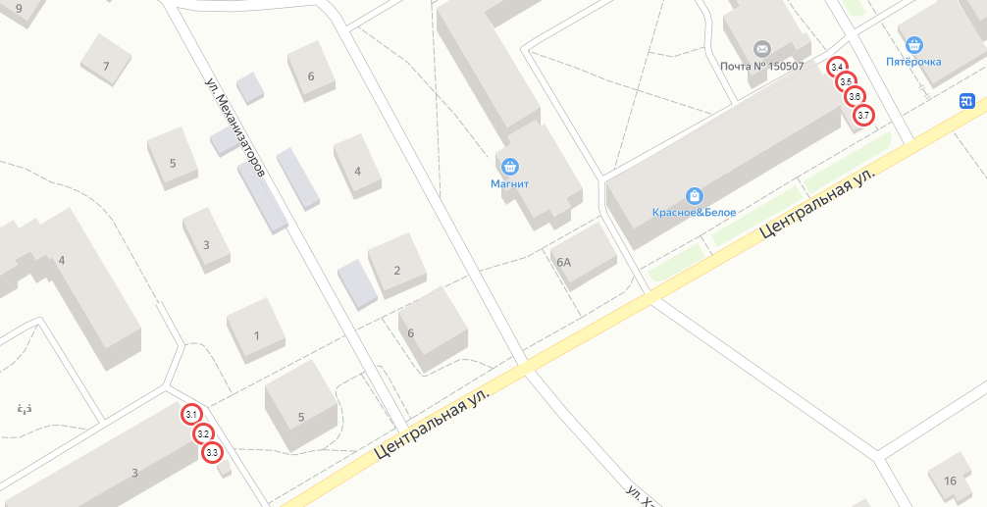
3.1. пос.Ивняки, ул.Центральная, у д.3, киоск, 12 кв.м, продовольственные товары
3.2 пос.Ивняки, ул.Центральная, у д.3, павильон, 17 кв.м, продовольственные товары
3.3 пос.Ивняки, ул.Центральная, у д.3, павильон, 15 кв.м, непродовольственные товары
3.4 пос.Ивняки, ул.Центральная, у д.6б, павильон, 20 кв.м, продовольственные товары
3.5 пос.Ивняки, ул.Центральная, у д.6б, павильон, 16 кв.м, продовольственные товары
3.6 пос.Ивняки, ул.Центральная, у д.6б, киоск, 12 кв.м, продовольственные товары
3.7 пос.Ивняки, ул.Центральная, у д.6б, павильон, 16 кв.м, продовольственные товары
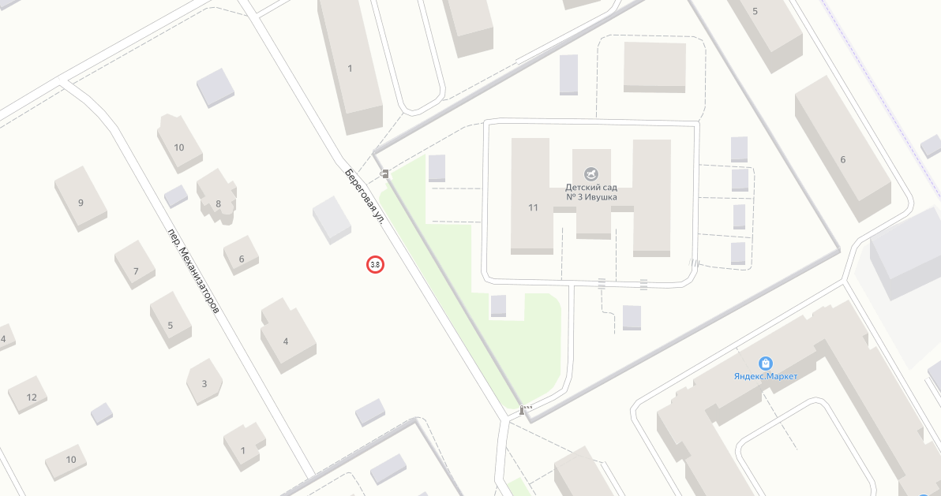
3.8 пос. Ивняки, ул. Береговая, напротив д. 11 по ул.Центральной, киоск, 12 кв.м, продовольственные товары

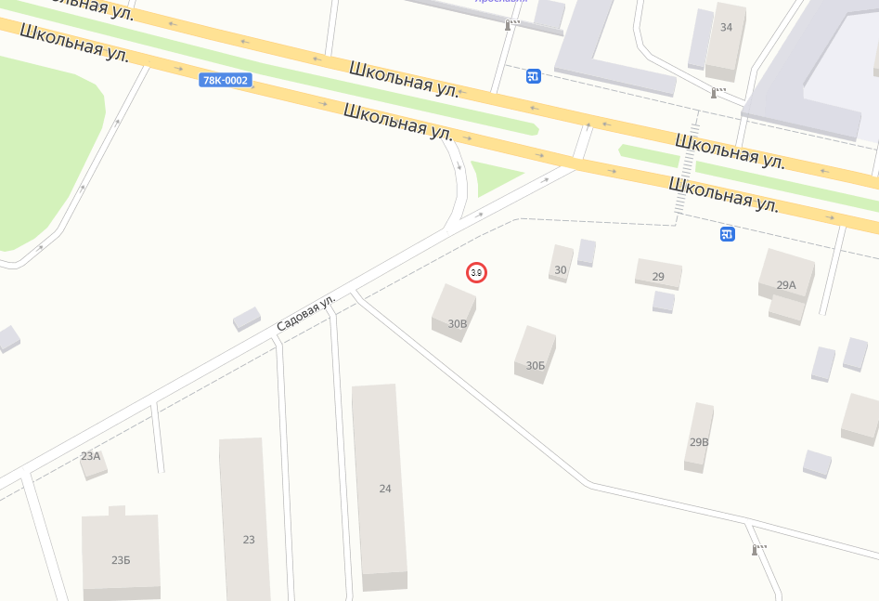
3.9 пос. Карачиха, ул. Школьная, у д.30в, киоск, 9 кв.м, продовольственные товары

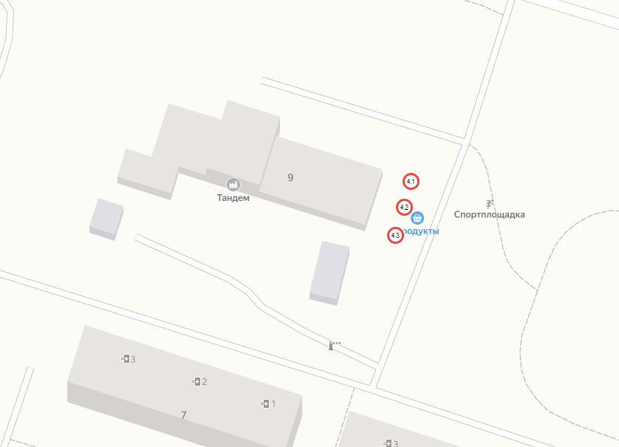
4.1 пос. Щедрино, ул.Парковая, в районе д.9, киоск, 15 кв.м, продовольственные товары
4.2 пос. Щедрино, ул.Парковая, в районе д.9, киоск, 15 кв.м, периодическая печатная продукция
4.3 пос. Щедрино, ул.Парковая, в районе д.9, киоск, 30 кв.м, продовольственные товары
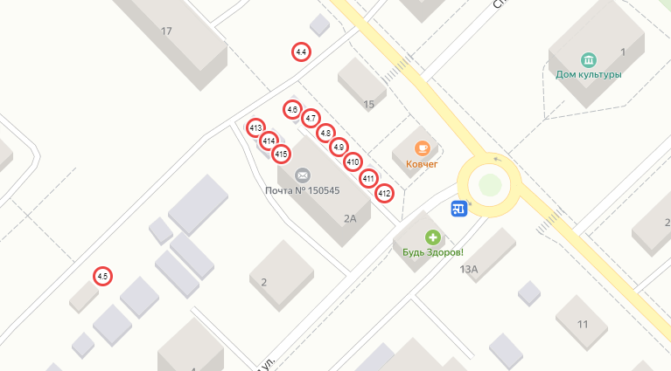
4.4 пос.Дубки, ул.Ленина, в районе д.17, киоск, 5 кв.м, продовольственные товары
4.5 пос.Дубки, ул.Школьная, в районе д.5, павильон, 50 кв.м, продовольственные товары
4.6 пос.Дубки, ул.Школьная, в районе д.2а (дом быта), павильон, 50 кв.м, непродовольственне товары
4.7 пос.Дубки, ул.Школьная, в районе д.2а, павильон, 25 кв.м, продовольственне товары
4.8 пос.Дубки, ул.Школьная, в районе д.2а, киоск, 15 кв.м, продовольственне товары
4.9 пос.Дубки, ул.Школьная, в районе д.2а, киоск, 14 кв.м, непродовольственне товары
4.10 пос.Дубки, ул.Школьная, в районе д.2а (дом быта), павильон, 49 кв.м, непродовольственне товары
4.11 пос.Дубки, ул.Школьная, в районе д.2а (дом быта), павильон, 35 кв.м, периодическая печатная продукция
4.12 пос.Дубки, ул.Школьная, в районе д.2а (дом быта), павильон, 34 кв.м, продовольственне товары
4.13 пос.Дубки, ул.Школьная, в районе д.2а (торец стены почтового отделения), павильон, 24 кв.м, продовольственне товары
4.14 пос.Дубки, ул.Школьная, в районе д.2а (торец стены почтового отделения), павильон, 50 кв.м, продовольственне товары
4.15 пос.Дубки, ул.Школьная, в районе д.2а (торец стены почтового отделения), павильон, 30 кв.м, непродовольственне товары
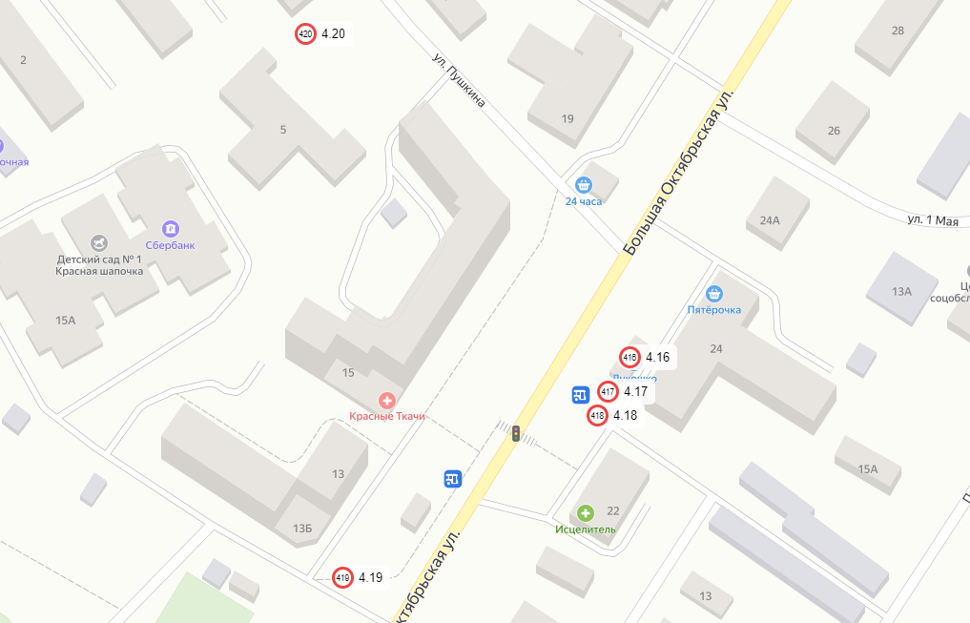
4.16 пос.Красные Ткачи, ул.Б.Октябрьская, в районе д.24, павильон, 100 кв.м, непродовольственне товары
4.17 пос.Красные Ткачи, ул.Б.Октябрьская, в районе д.24, киоск, 7,5 кв.м, продовольственне товары
4.18 пос.Красные Ткачи, ул.Б.Октябрьская, напротив д.15, киоск, 15 кв.м, продовольственне товары
4.19 пос.Красные Ткачи, ул.Б.Октябрьская, в районе д.13, павильон, 24 кв.м, продовольственне товары
4.20 пос.Красные Ткачи, ул.Пушкина, в районе д.5, павильон, 28 кв.м, продовольственне товары
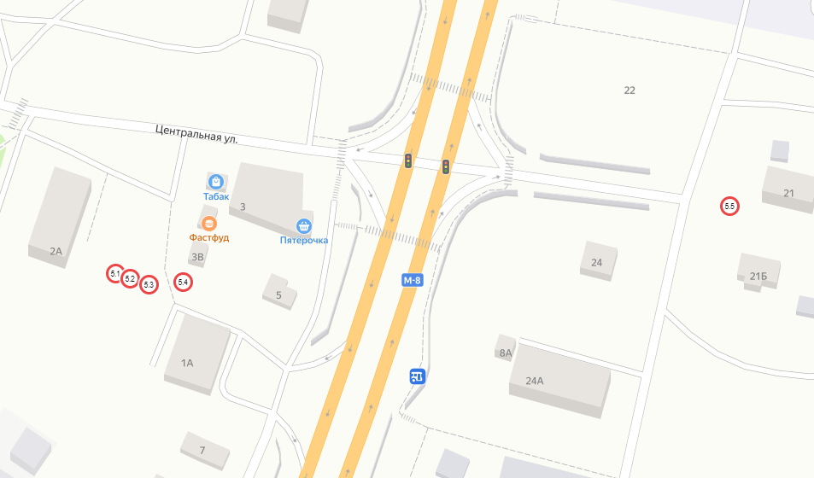
5.1 дер.Кузнечиха, ул.Центральная, в районе д.2а, павильон, 40 кв.м, продовольственне товары
5.2 дер.Кузнечиха, ул.Центральная, в районе д.2а, павильон, 20 кв.м, продовольственне товары
5.3 дер.Кузнечиха, ул.Центральная, в районе д.2а, павильон, 30 кв.м, продовольственне товары
5.4 дер.Кузнечиха, ул.Центральная, в районе д.1а, павильон, 25 кв.м, услуги общественного питания
5.5 дер.Кузнечиха, ул.Геологов, в районе д.21, павильон, 100 кв.м, продовольственне товары
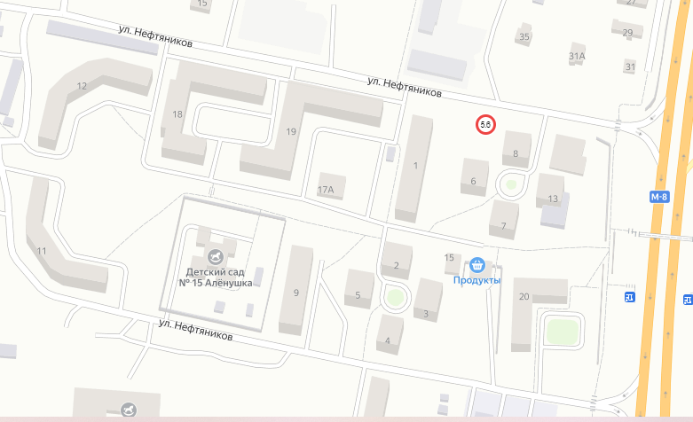
5.6 дер.Кузнечиха, ул.Нефтяников, в районе д.8, павильон, 100 кв.м, розничная торговля печатной продукцией

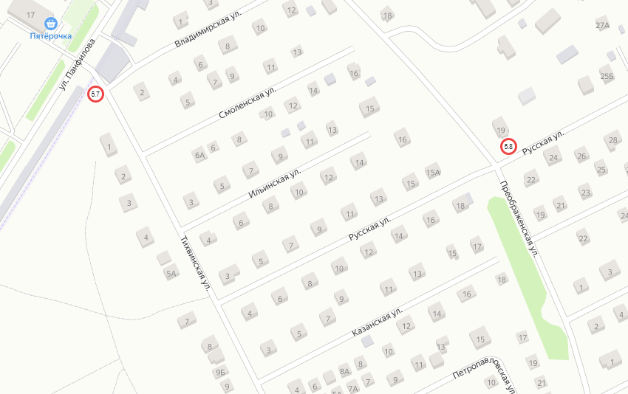
5.7 с.Толгоболь, ул.Тихвинская, в районе д.1, киоск, 14 кв.м, продовольственне товары
5.8 с.Толгоболь, ул.Русская, в районе д.19, павильон, 100 кв.м, продовольственне товары
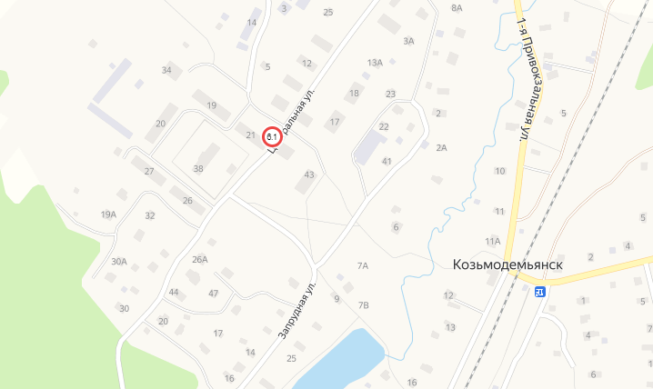
6.1 пос.Козьмодемьянск, ул.Центральная, в районе д.21, павильон, 36 кв.м, продовольственные товары

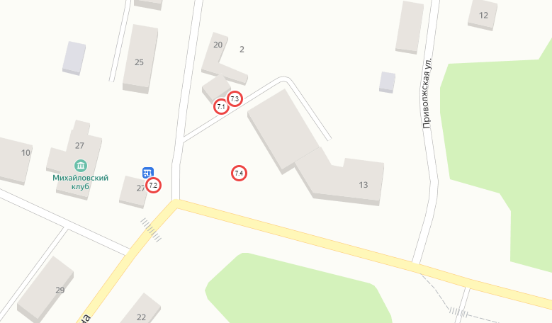
7.1 пос.Михайловский, ул.Ленина, у д.20, киоск, 15 кв.м, периодическая печатная продукция
7.2 пос.Михайловский, ул.Ленина, напротив д.27, павильон, 150 кв.м, непродовольственные товары
7.3 пос.Михайловский, ул.Ленина, у д.20, киоск, 15 кв.м, непродовольственные товары
7.4 пос.Михайловский, ул.Приволжская, у д.13, павильон, 99 кв.м, продовольственные товары
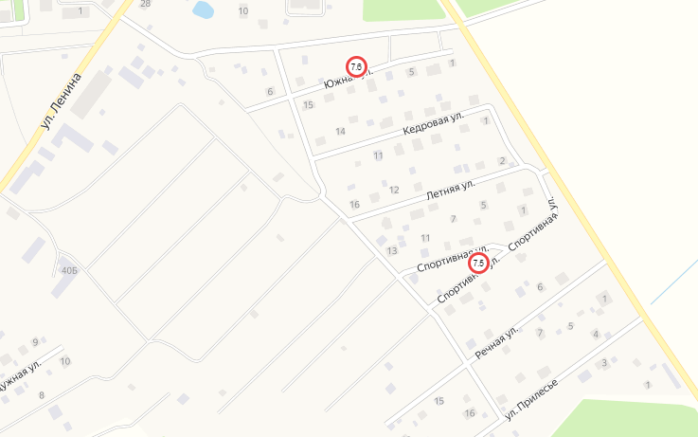
7.5 пос.Михайловский, ул.Спортивная, напротив д.10, киоск, 15 кв.м, продовольственные товары
7.6 пос.Михайловский, ул.Южная, напротив д.9, киоск, 15 кв.м, продовольственные товары
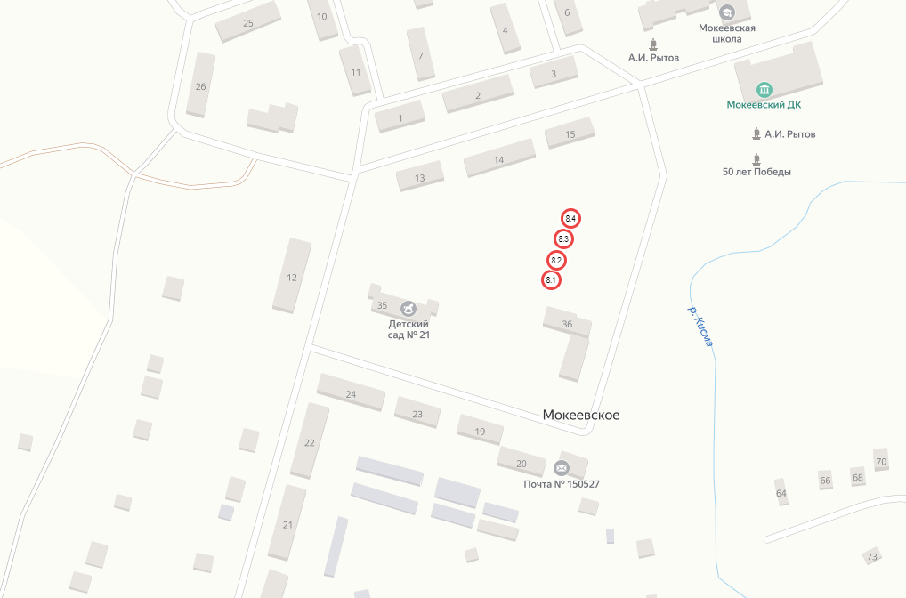
8.1 д.Мокеевское, у д. 28, павильон, 30 кв.м, продовольственные товары
8.2 д.Мокеевское, Центральная площадь, у д. 36, павильон, 30 кв.м, продовольственные товары
8.3 д.Мокеевское, Центральная площадь, у д. 36, павильон, 50 кв.м, продовольственные товары
8.4 д.Мокеевское, Центральная площадь, у д. 36, павильон, 30 кв.м, продовольственные товары

